Enunțuri

Aplicația 1.
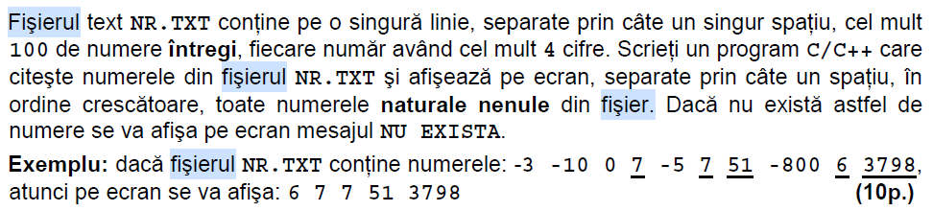

Aplicația 2.
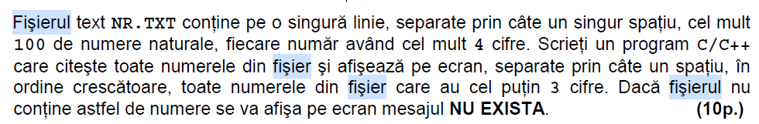

Aplicația 3.
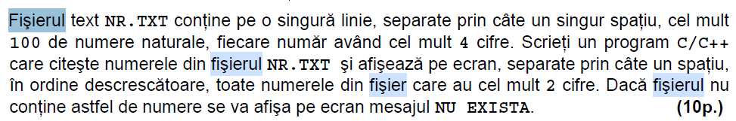
Aplicația 4.
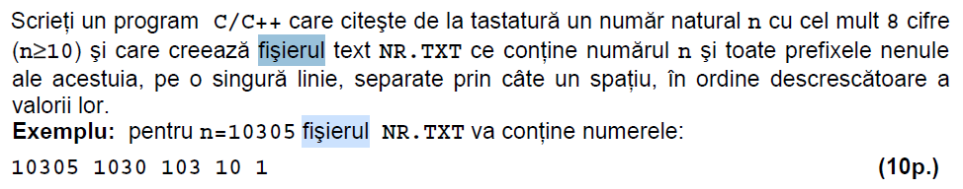

Aplicația 5.
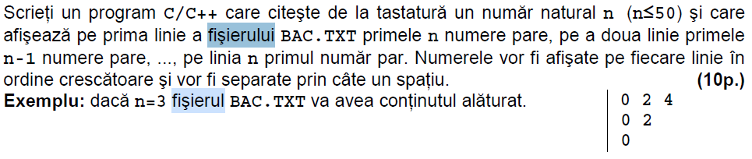
Aplicația 6.
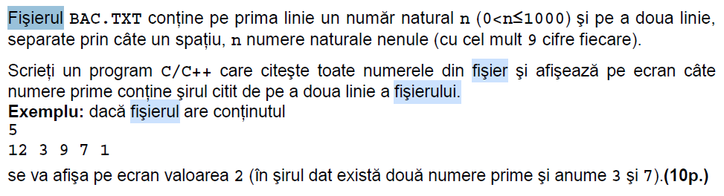

Aplicația 7.
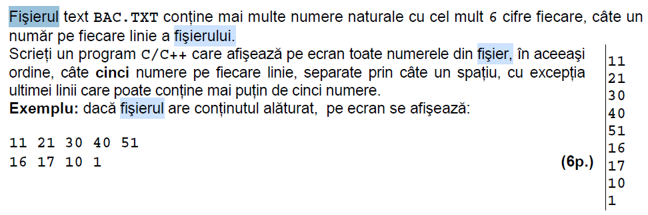
Aplicația 8.
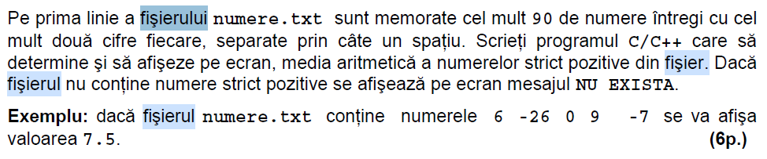

Aplicația 9.
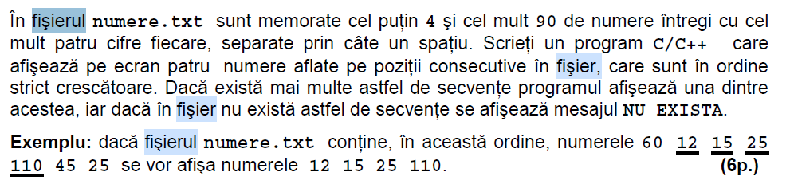

Aplicația 10.
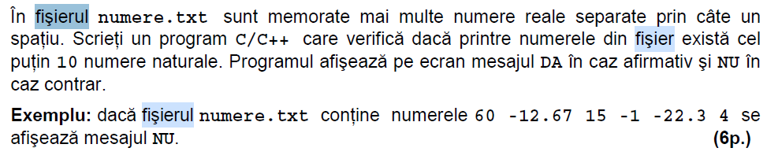

Aplicația 11.
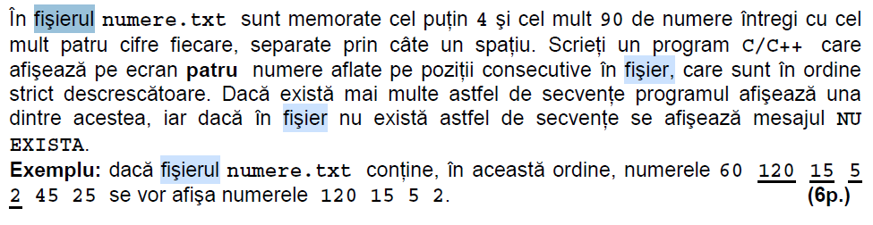

Aplicația 12.
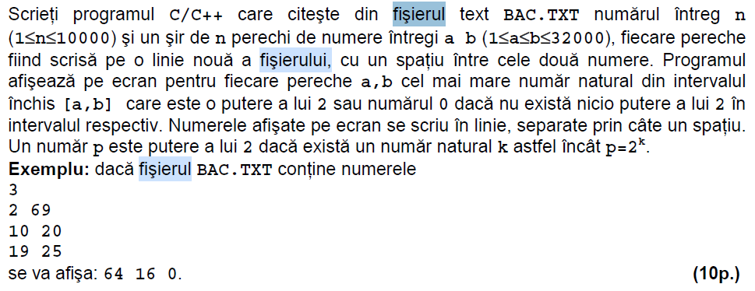

Aplicația 13.
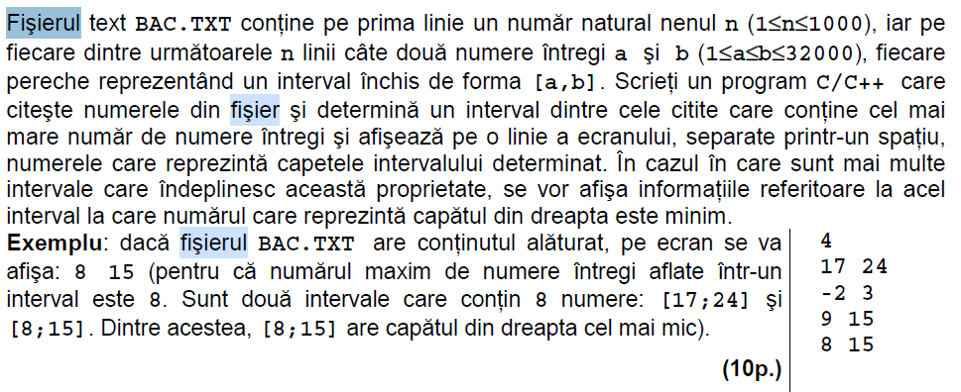

Aplicația 14.
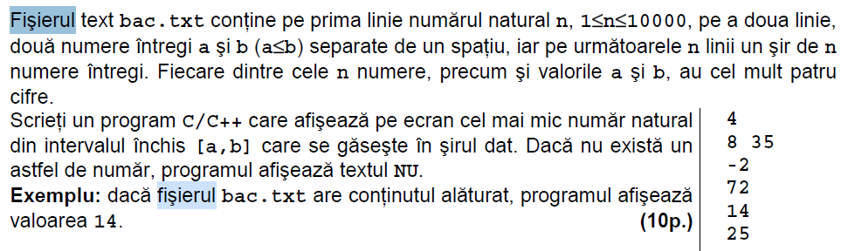
Aplicația 15.
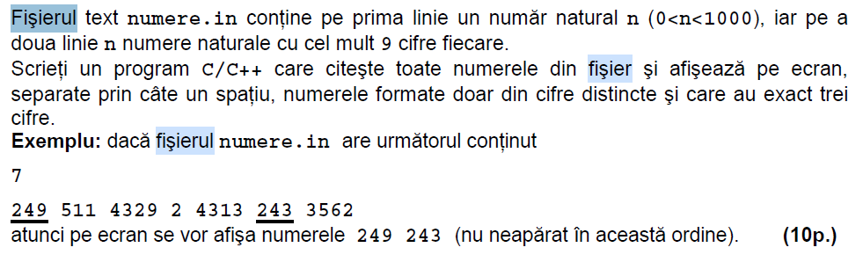

Aplicația 16.
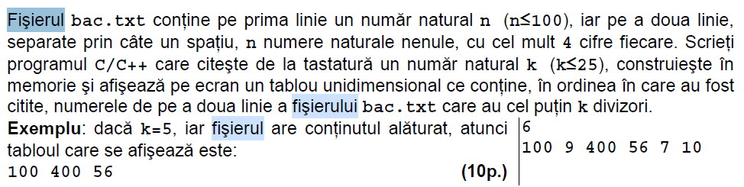

Aplicația 17.
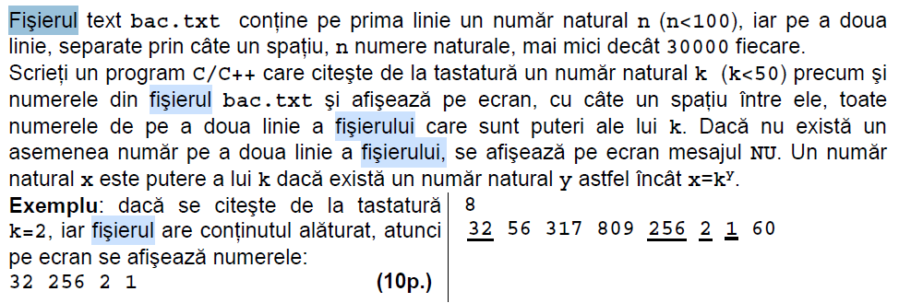

Aplicația 18.
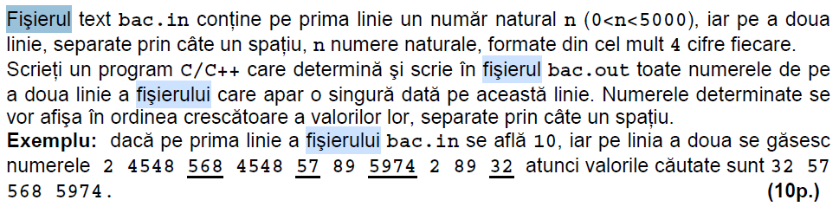

Aplicația 19.
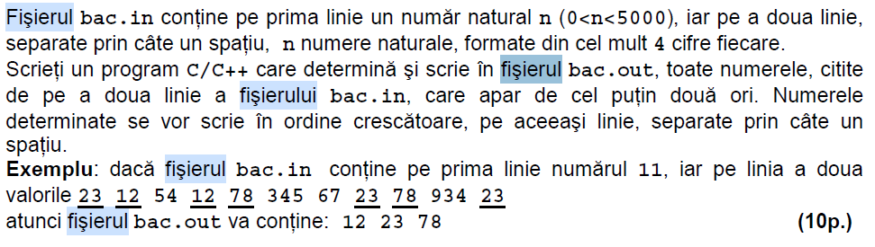

Aplicația 20.
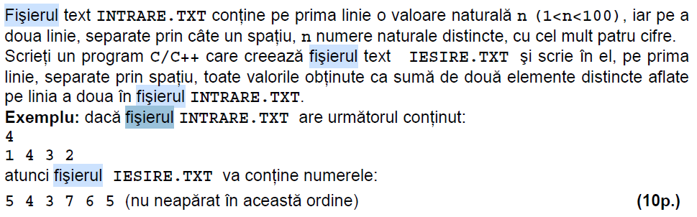

Aplicația 21.
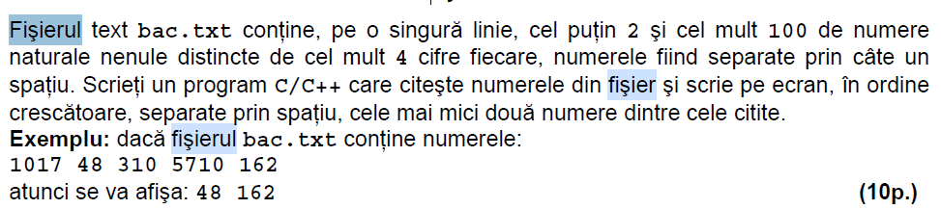

Aplicația 22.
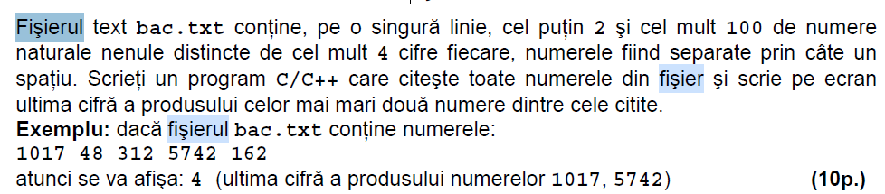

Aplicația 23.
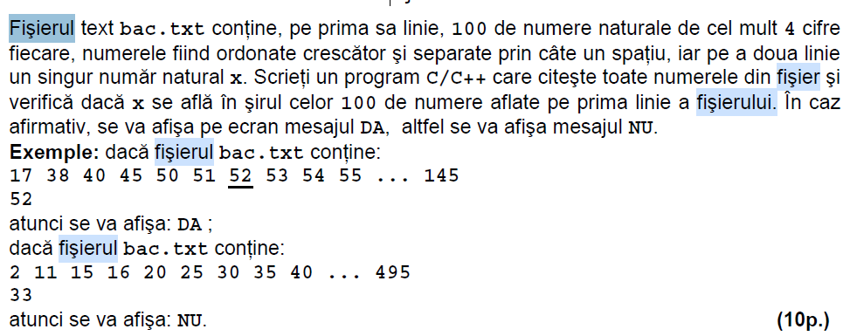

Aplicația 24.
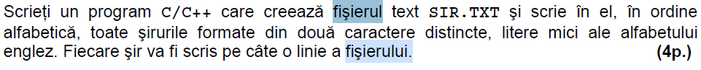
Aplicația 25.
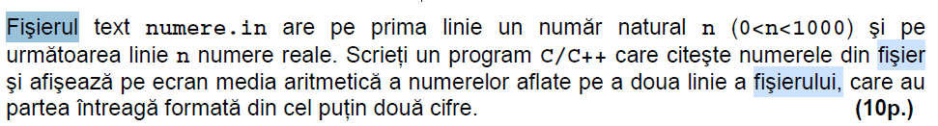

Aplicația 26.
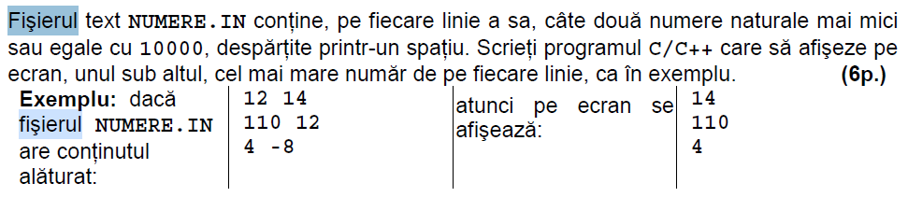

Aplicația 27.
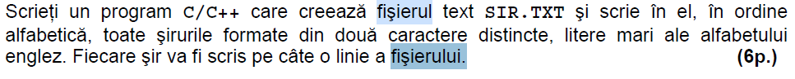

Aplicația 28.
